110年1月29日餐點
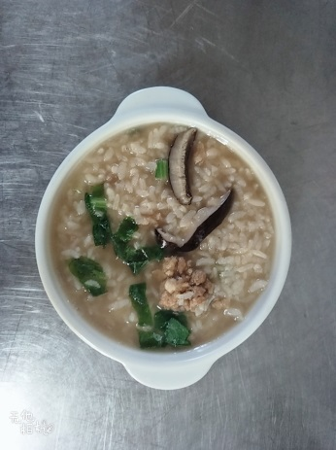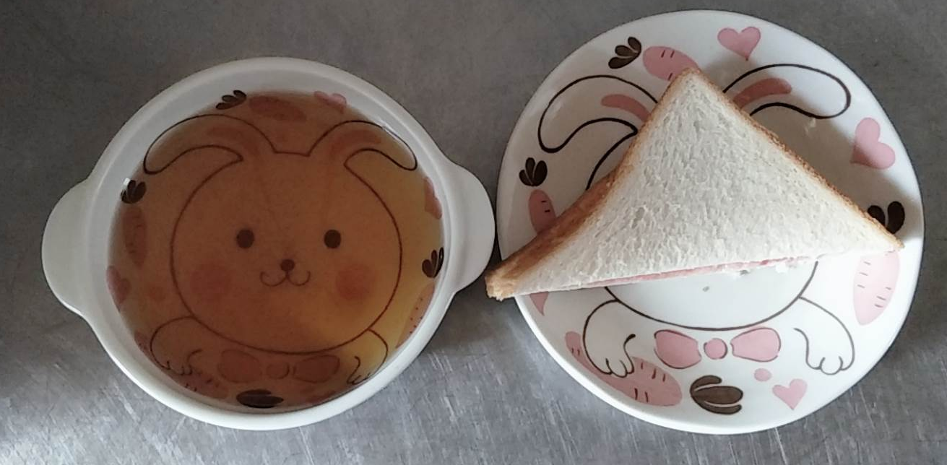
早餐(香菇蔬菜粥) 下午點心(銀絲卷、麥茶)
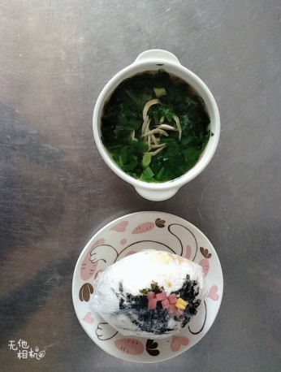
午餐(飯糰、時蔬馬鈴薯湯)

